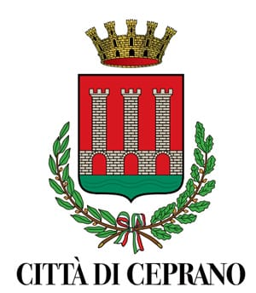
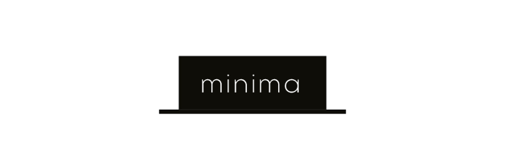
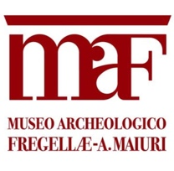


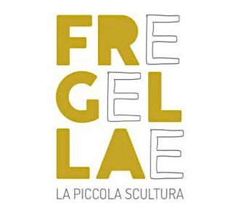

Sono aperte fino al 1 ottobre 2022 le iscrizioni alla VII Edizione del Premio Fragellae - La Piccola Scultura, promosso dal Comune di Ceprano (FR).
Il concorso, ad iscrizione gratuita, è aperto a tutti gli artisti nazionali ed internazionali senza limiti di età. Saranno selezionate fino a 15 opere finaliste da una giuria composta da Maria Claudia Farina (artista e docente presso l’Accademia Albertina di Belle Arti di Torino), Iginio De Luca (artista e docente presso le Accademie di Belle Arti di Torino e Frosinone) e Ilaria Monti (storica dell’arte e curatrice del premio).

Il Premio Fregellae invita gli artisti a relazionarsi con il territorio di Ceprano, soprattutto attraverso la scoperta dell’area archeologica dell’insediamento di Fregellae e delle sue testimonianze custodite presso il Museo Archeologico “Amedeo Maiuri”, di cui si può apprendere sul sito istituzionale del Comune di Ceprano. Promuovendo l’arte contemporanea, il Premio si propone di portare nuovi sguardi e nuovi significati in una piccola città dalla storia antichissima. Situata nel cuore della Ciociaria, la cittadina originariamente abitata dai Volsci, popolata poi dai Sanniti e infine occupata dai Romani, è testimonianza di una civiltà un tempo fiorente, presto distrutta e ricostruita, che sopravvive nei numerosi resti archeologici – sculture, ceramiche, frammenti architettonici, ex voto, lastre fittili – rinvenuti fino ad oggi e in parte conservati presso il Museo.
Il piccolo formato delle opere intende richiamare non soltanto le radici della città ma anche il suo immaginario geografico e urbano, invitando gli artisti alla scoperta di un territorio ricco di storia e natura e alla riscoperta delle piccole cose come occasione di riflessione, sperimentazione e creazione. Decentrato rispetto a luoghi e agli appuntamenti più conosciuti dell’arte contemporanea, il Premio Fregellae promuove l’incontro tra l’arte e la storia: le piccole dimensioni della scultura rappresentano anche un’occasione per ridimensionare il rapporto con gli spazi vissuti o immaginati, e per ripensare l’opera come un momento di raccoglimento e raccolta di significati.

Le opere finaliste saranno esposte negli spazi della Torre Medievale di Ceprano, in occasione della mostra e della premiazione del vincitore che si terranno il 10 dicembre 2022 nell’ambito dell’evento “Una serata a Fregellae”.

È possibile scaricare il bando di concorso sul sito ufficiale del Comune di Ceprano, al link https://www.comune.ceprano.fr.it/index.php?id_oggetto=10&id_doc=357&id_sez_ori=&template_ori=1

Il premio è promosso dal Comune di Ceprano (FR) col contributo della Regione Lazio.
Il premio e la mostra dei finalisti sono organizzati in collaborazione con l’Associazione minima: Sara Ciuffetta e Luca Grossi (artisti), Pierluigi Bove (architetto), Ilaria Monti (storica dell’arte e curatrice del Premio).

INFO
Email: premiofregellae.ceprano@gmail.com
Ufficio Cultura del Comune di Ceprano: 0775 9174209
Instagram: @premiofregellae

